中医舌象识别系统需求规格说明书
1. 引言
1．1 编写目的
在中医理论中，舌象是诊断病情中非常重要的一个环节，而在大部分中医治疗过程中，舌象只能通过医生当面诊察。随着技术成长，线上医疗得到迅速发展。本系统在中医理论指导下，将计算机技术和中医理论相结合，进行了计算机中医舌象诊断系统的开发与研究工作。
1．2 项目背景
未来使用者通过手机或相机拍摄的舌象（舌面、舌根）照片上传系统，本舌象识别、诊断系统根据预先建立的神经网络模型进行图像的分类，判断用户舌象属性，并给出健康建议，辅助客户进行自诊断或者就医参考。
1．3 定义 （专业术语）
名称 | 定义 | 约束
舌色
舌形
齿痕
苔色

1．4 参考资料

2． 任务概述
2．1 目标
未来使用者通过手机或相机拍摄的舌象（舌面、舌根）照片上传系统，本舌象识别、诊断系统根据预先建立的神经网络模型进行图像的分类，判断用户舌象属性，并给出健康建议，辅助客户进行自诊断或者就医参考。
2．2 运行环境
表2. 2.1 手机App端软件运行环境硬件要求
需求名称 | 详细要求
操作系统
手机内存
网络

表2. 2.2 PC端口软件运行环境硬件要求
需求名称 | 详细要求
CPU
内存
硬盘

3． 数据描述
3．1 静态数据
3．2 动态数据
3．3数据库描述
用户舌像数据库：舌像编号（唯一）、用户ID、舌像图片、图片时间、舌像属性（颜色、有无锯齿等）、分类结果、诊断结果
典型舌像数据库：编号、舌象图片、分类标签、诊断结果、症状、建议
用户信息数据库：用户ID、用户名、密码、性别、年龄、婚姻状况、联系方式、籍贯、居住地、职业
3．4数据词典
《系统代码表》
标识 分类 内容
001 地区 北京
002 地区 上海
…. …. ….
101 舌象属性 有齿痕
102 舌象属性 舌苔薄

3．5数据采集

4． 功能需求
4．1 功能划分
前期需求清单如下：
编号 | 功能 | 解释 | 备注
1 | 注册 | 用户注册账号
2 | 登录 | 输入登录信息进行登录，读取用户信息返回至手机
3 | 修改信息 | 用户修改个人信息
4 | 舌象诊断 | 进入舌象诊断流程
5 | 上传图片 | 通过拍照或者相册中选择图片进行图片上传
6 | 图像预处理 | 接收上传的图片并对其进行相应预处理，包括图片像素处理、降噪处理
7 | 识别舌象 | 通过建立的训练模型，对图片进行识别，通过建立的多种模型，识别出舌质颜色、舌苔颜色、舌形状、舌态
8 | 分析舌象，生成报告 | 根据实际舌象的瘀斑、点刺、齿痕、裂纹等症状用文字显示舌象特征、临床病症以及饮食及用药建议
9 | 更新舌象数据库 | 将舌象录入数据库供系统自主学习 | ？？
10 | 更新用户诊断记录 | 更新用户目前舌象记录
11 | 舌象库管理 | 用户的舌象以及对应的属性进行管理，包括增加、删除和修改等。同时提供系统内置的已经分类好的各种舌苔图片提供展示，并提供各种舌苔的症状和建议的处理方案，以供用户了解学习
12 | 用户信息管理 | 管理用户的个人基础信息，包括用户信息的增删改查，权限管理等。
13 | 数据备份 | 备份数据，防止数据丢失
14 | 导入导出 | 批量导入和导出数据
15 | 访问权限控制 | 调配不同角色的访问权限
16 | 操作日志 | 保存操作日志记录操作
17 | 数据字典 | 提供属性信息 | ？
18
19

经过调研和小组讨论，得出用例图如下：
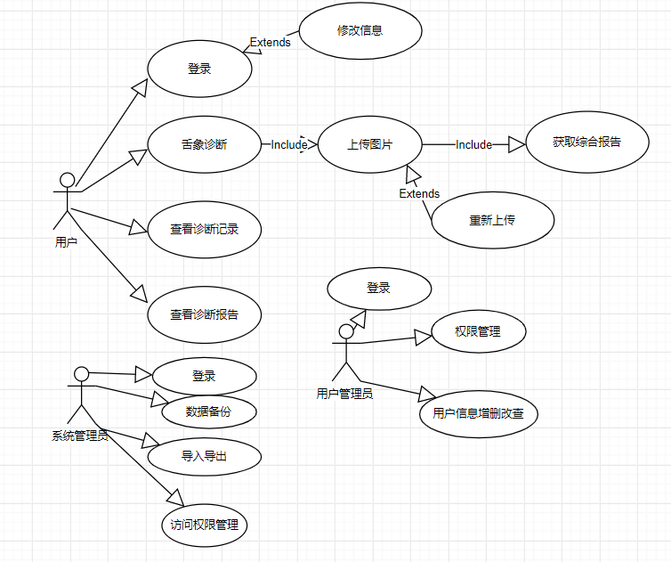
用户功能分为：注册、登录、修改个人信息、舌象诊断、上传图片、重新上传、获取报告、查看诊断记录、查看诊断报告。
用户管理员功能分为：登录、权限管理、用户信息增删改查。
系统管理员功能分为：登录、数据备份、导入导出、访问权限管理

舌象诊断流程图如下：
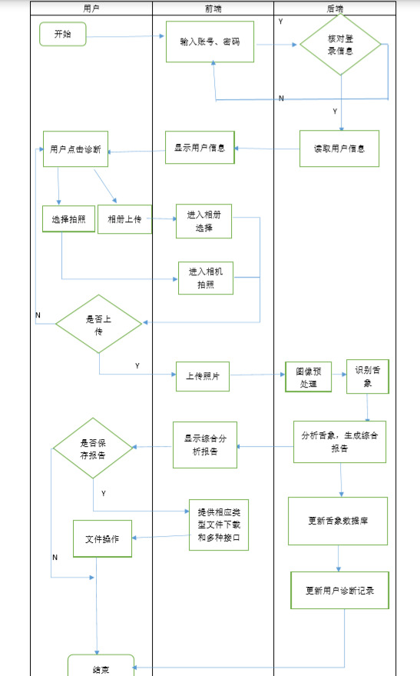
4．2 功能描述
注册
参与者：用户
流程：点击注册，上传服务器后台数据库管理系统处理，服务器返回结果
输入：用户信息
输出：注册结果、服务器返回数据
登录
参与者：用户
流程：点击登录，上传信息到后台服务器，返回登录结果
输入：用户信息
输出：是否成功登录
修改个人信息
参与者：用户
流程：点击个人信息面板
输入：用户信息
输出：是否修改成功
舌象诊断
参与者：用户
流程：点击诊断，开始进行诊断流程
输入：点击事件
输出：图片选择页面
上传图片
参与者：用户
流程：使用拍照或者相册选择图片
输入：点击事件
输出：是否上传成功
重新上传
参与者：用户
流程：点击重新上传
输入：点击事件
输出：图片上传界面
获取综合报告
参与者：用户
流程：点击获取报告，收到返回的综合报告
输入：舌象图片
输出：综合诊断报告
查看诊断记录
参与者：用户
流程：点击查看诊断记录
输入：点击事件
输出：用户舌象诊断记录
查看诊断报告
参与者：用户
流程：点击查看诊断报告
输入：点击事件
输出：用户保存的舌象诊断报告
图像预处理
参与者：后端
流程：对接收到的图像进行图像预处理
输入：舌象图片
输出：处理好的图片
舌象识别
参与者：后端
流程：对接收到的图片进行舌象识别
输入：处理好的图片
输出：舌象信息
分析舌象，生成报告
参与者：后端
流程：根据舌象特征和内置规则判断病情和建议
输入：舌象识别输出的舌像信息
输出：综合报告
舌像数据综合分析
参与者：后端
流程：根据用户一段时间内的舌象综合出综合分析报告。
输入：用户一段时间内的舌像分析报告。
输出：用户舌象数据的综合分析。

5．性能需求
5．1 数据精确度
用户诊断记录应可追溯到365天前，诊断记录所记录时间精确到秒级别。
5．2 时间特性
系统实时响应时间：软件使用过程中，对用户在各个功能模块的拍照、虚拟键盘输入等操作事件的响应时间需在用户能够容忍的范围之内，一般要求小于1秒。
数据更新处理时间：数据更新时间一般要求小于2s。
数据的转换和传送时间：对软件不同模块间的数据交互，要求数据的转换和传送时间不得超过30秒。
6． 运行需求
6．1 用户界面
6．2 硬件接口
6．3 软件接口
6．4 故障处理
7． 其它需求 [包括：可使用性、安全保密、可维护性、可移植性等]

